Športni dan- pohod
Čas je, da si nekoliko oddahneš od matematike, slovenščine,…
Danes boš po svojih možnostih izvedel/la športni dan. Opravil/a ga boš tudi za Zlati sonček, kjer ti ga bom odkljukala.
Ponoviva, kako se pripraviš na pohod:
- primerna obutev, ki te ne tišči, je varna in hkrati udobna (na pohod ne greš v opankah,..)
- S seboj imaš rezervno oblačilo, da se po potrebi preoblečeš (prepotena majica,..)
- Vsekakor imaš v nahrbtniku dovolj vode ali druge pijače
- Če je pohod dolg, si vanj pripraviš tudi malico
Seveda smo učiteljice za športni dan načrtovale vzpon na enega od okoliških hribov, ker pa so razmere drugačne kot navadno, lahko opraviš manj zahteven pohod. Možnosti v našem domačem kraju imaš dovolj (čez Blekovske gmajne, okrog Kalc, ,..). Želim pa, da hodiš vsaj eno uro in pol. Seveda boš za pohod potreboval/a spremstvo ostalih članov družine (vsaj enega), zato si čas (tudi dan) in kraj lahko prilagodite svojim možnostim.
Imejte se lepo. Za popestritev ti pošiljam še predloge gospoda Florjana za dejavnosti v gozdu. Zelo zabavne so, le da jaz 6. ne razumem.

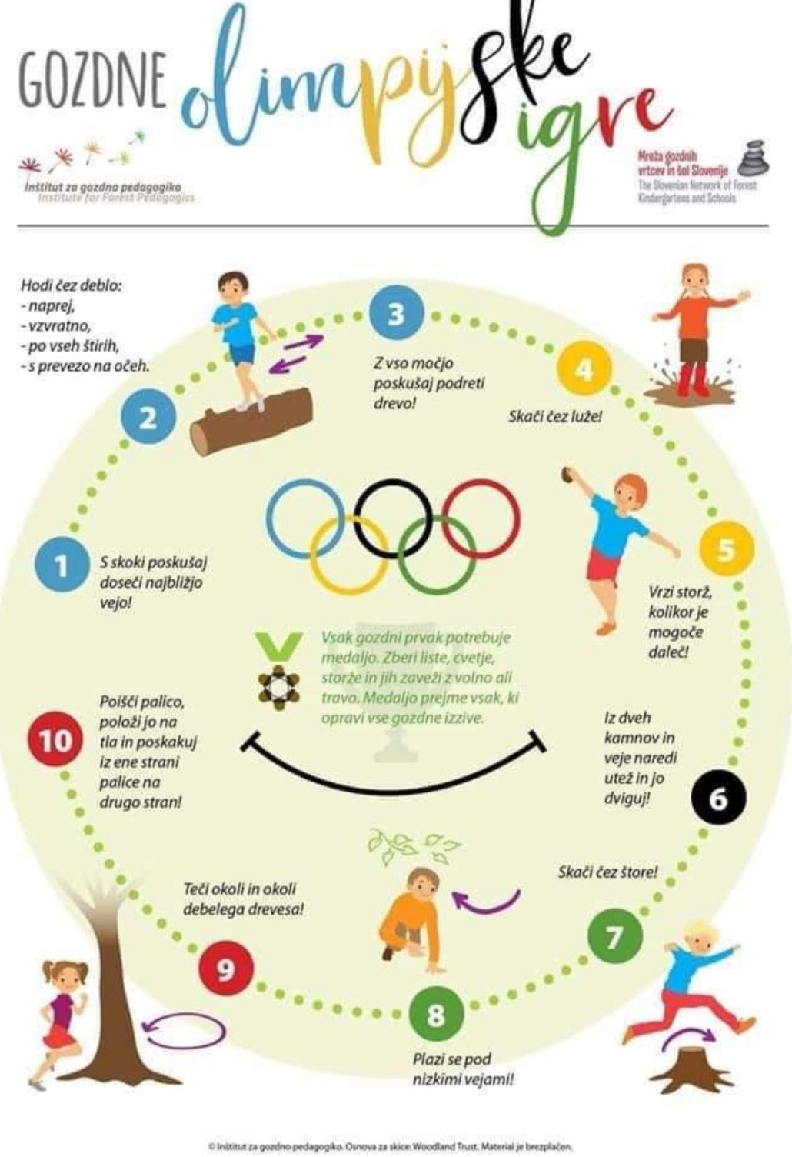
Kadar opraviš s pohodom, mi pošlješ le sporočilo, kje si bil/a in koliko časa si hodil/a. Če želiš, pa mi lahko pošlješ tudi kakšno fotografijo.

